Влияние концентраторов напряжений на кинетику разрушения листовой нержавеющей стали с учетом импульсных подгрузок

Чаусов Н.Г., Пилипенко А.П., Порохнюк Е.М.
Киев, Украина

Резюме. Исследовано влияние импульсных подгрузок на деформирование и разрушение листовой нержавеющей стали с концентраторами напряжений.
Вступление. Специально проведенные опыты по влиянию импульсных подгрузок на процессы деформирования пластичных материалов показали, что при динамических неравновесных процессах, связанных с резким обменом энергии в элементах механической нагружающей системы, наблюдается неустойчивость ранее созданной субструктуры и последующая самоорганизация материала в виде диссипативной структуры, способствующей пластификации [1…3]. Кроме того, был экспериментально зарегистрирован поверхностный след образовавшейся диссипативной структуры в виде макроэкструзий [4], что позволяет сделать вывод о том, что диссипативные структуры являются структурами с более низкой плотностью, по сравнению с исходным материалом. Следует также обратить внимание на то обстоятельство, что при воздействии на механическую систему серией последовательных импульсных подгрузок с возрастающей интенсивностью в исследуемом гладком образце материала возникает множество упорядоченных диссипативных структур, каждая из которых обладает новыми механическими свойствами [1…3]. Этот экспериментальный факт свидетельствует о том, что механические свойства материала в зоне концентраторов напряжений также могут изменяться в широком диапазоне после импульсных подгрузок различной интенсивности. Причем изменение механических свойств в той или иной степени будет влиять на кинетику разрушения стали при последующем статическом растяжении.
Целью настоящей работы является получение дополнительной информации о смене механических характеристик листовой нержавеющей стали в зоне концентраторов напряжений при действии импульсных подгрузок и их влиянии на кинетику разрушения и трещиностойкость стали.
Методика эксперимента и результаты исследований.
Испытания проводили на плоских образцах из листовой нержавеющей стали шириной 10, 20 мм и толщиной 1,5 мм. На рабочий участок образцов шириной 20 мм наносили концентратор напряжений в виде центрального кругового отверстия диаметром 1,4 мм.
Исследования кинетики разрушения стали проводили с использованием метода полных диаграмм деформирования [5, 6]. Известно, что с использованием данного метода удается реализовать такие условия испытаний, которые обеспечивают устойчивость процессов деформирования и разрушения на различных стадиях, в том числе, на стадии макроразрушения.
Для реализации динамических неравновесных процессов использован новый вид механических испытаний, описанный в работах [1…3]. Процессы деформирования и разрушения материалов при импульсных подгрузках исследуются в составе механической системы, которая представляет собой простейшую статически неопределимую конструкцию в виде одновременно нагружаемых трех параллельных элементов: центрального образца из исследуемого материала и двух симметричных образцов – спутников, изготовленных из хрупкого материала. При нагружении этой конструкции заданной нагрузкой образцы-спутники разрушаются и происходит импульсная подгрузка центрального образца в составе механической системы силою F_{имп.}. При этом следует учитывать следующий важный момент. По мере увеличения импульса воздействия на исследуемый материал возрастает падение напряжения в процессе «аномального» разупрочнения. И существует такое критическое значение импульса воздействия (средней скорости деформации в процессе нагружения) при заданной степени деформации, при котором образец материала в процессе импульсных подгрузок практически разделяется на две части [1].
Исследования проводили в два этапа. На первом этапе при заданной степени статической деформации на восходящей ветви диаграммы деформирования исследуемый образец с концентратором напряжений подвергали импульсным подгрузкам различной интенсивности, практически до величины 0,95 $F_{\text{имп}\text{.}\text{крит}}$.
Для наглядности представления полученных данных, результаты испытаний представлены в виде сопоставления двух графиков, где кривая 1 соответствует результатам испытаний стали при «чистом» статическом растяжении, а кривые 2…4 с учетом импульсных подгрузок различной интенсивности (рис.1).
Анализ полученных результатов показывает, что наблюдается неоднозначное влияние заданных импульсных подгрузок на кинетику разрушения стали при последующем статическом растяжении. Это влияние, в первую очередь, определяется интенсивностью импульса воздействия на исследуемый материал. В первом приближении в качестве характеристики, учитывающей влияние импульсных подгрузок на последующую кинетику разрушения стали, можно принять уровень кратковременного разупрочнения материала при импульсных подгрузках (участки А_{i}Б_{i} на рис.1). Тогда по результатам испытаний можно, по крайней мере, выделить три характерных типа воздействия на материал образца в зоне концентратора напряжений. Первый тип определяется уровнем разупрочнения стали до 20 %. При этом кинетика разрушения стали при сложном режиме нагружения практически не отличается от кинетики разрушения стали при статическом равновесном деформировании (см. рис. 1,а). Можно лишь отметить, что трещиностойкость стали при сложном режиме нагружения даже немного увеличилась (сравни наклоны ниспадающих участков К₁Л₁ и К₂Л₂).
Второй характерный тип воздействия проявляется при уровне кратковременного разупрочнения стали до 76% (рис 1,б). При этом, при последующем статическом равновесном деформировании наблюдаются участки, подобные площадкам текучести (участок I на рис. 1,б) и сталь заметно пластифицируется. Характеристики трещиностойкости стали при этом практически не изменяются (сравни наклоны кривых К₃Л₃ и К₁Л₁).
Третий характерный тип воздействия проявляется при уровне кратковременного разупрочнения стали до величин 84…95 % (рис. 1, в). В данном случае сталь при импульсных подгрузках практически не пластифицируется, а при последующем нагружении, не смотря на наличие явных площадок, подобных площадкам текучести (область І на рис 1, в), проявляется склонность к резкому снижению деформационных способностей стали. Если при статическом растяжении образование трещины происходит при уровне деформации 16,25% (т. К₁), то в случае сложного нагружения, показаного на рис. 1, в, образование макротрещины происходит уже при уровне деформации 8,75% (см. т. К₄).
Проведенные исследования позволяют утверждать, что образующиеся в процессе импульсных подгрузок различной интенсивности в зоне концентратора напряжений диссипативные структуры способствуют повышению трещиностойкости стали (сравни наклоны участков К₂А₂, К₃Л₃, К₄Л₄ и К₁Л₁). Этот факт заслуживает особого внимания и требует дальнейших исследований.
С другой стороны отмечается резкое снижение деформационной способности стали в зоне концентратора напряжений в определенном диапазоне импульсных подгрузок. Это явление носит негативный характер.
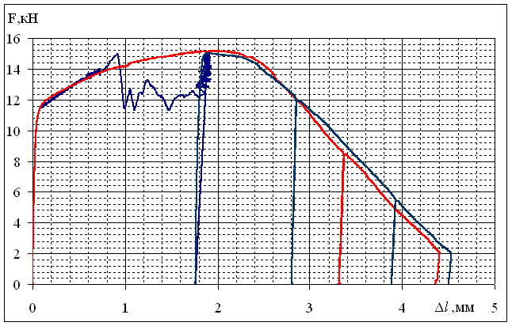
Л₂
A₂
Б₂
В₂
K₁
K₂
Л₁
F_{имп}=60,5 кН
2
12
а)
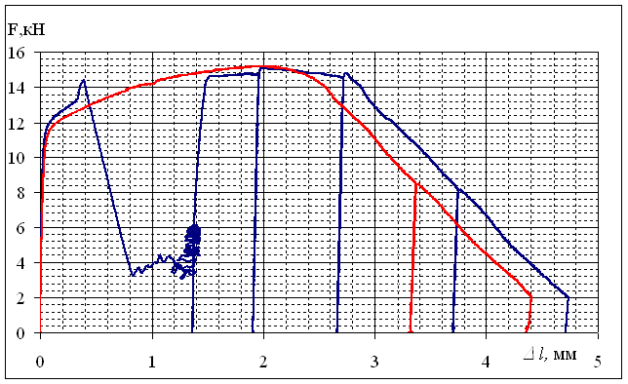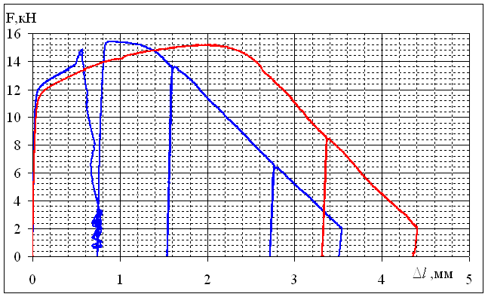
Л₄
A₄
Б₄
K₁
K₄
Л₁
F_{имп}=79,1 кН
I
в)
1
3
Л₃
A₃
Б₃
В₃
K₁
K₃
Л₁
F_{имп}=66,8 кН
I
1
3
б)
Рис. 1. Влияние импульсных подгрузок различной интенсивности на кинетику разрушения листовой нержавеющей стали с исходным концентратором в виде отверстия: а…в, соответственно, при F_{имп.}=60,5; 66,8 ;79,1 кН
На втором этапе исследований импульсным нагрузкам в т. А₅, А₆ подвергались образцы с «естественными» макротрещинами, выращенными с использованием метода полных диаграмм деформирования из исходного концентратора (рис. 2, а) и на гладком образце (рис. 2, б).
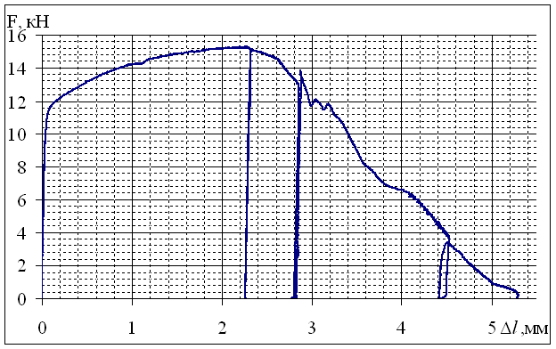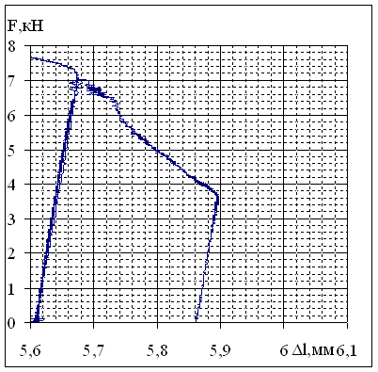
Л₅
K₅
K₆
Л₆
A₅
B₆
A₆
B₅
F_{имп}=7 кН
F_{имп}=6,45 кН
а) б)
Рис. 2. Влияние импульсных подгрузок различной интенсивности на кинетику разрушения листовой нержавеющей стали с исходным концентратором в виде «естественной» макротрещины, выращенной из исходного кругового концентратора (а), и на гладком образце (б)

Целью данного исследования была оценка возможности торможения макротрещин диссипативными структурами, возникающими в процессе импульсных подгрузок в локальной области у вершины макротрещины. Проведенные исследования с использованием метода ТЭМ подтвердили данное предположение. За счёт фрагментации структуры материала у вершины макротрещины, возникновения в полосовых структурах большого количества микротрещин (см. характерный образец ТЭМ-структуры на рис.3, а), работа на развитие макротрещины значительно увеличивается. О высокой степени разориентировки материала в зоне вершины трещины свидетельствует также микродифракционная картина (рис 3, б), а её размытость указывает на частичную аморфизацию материала.
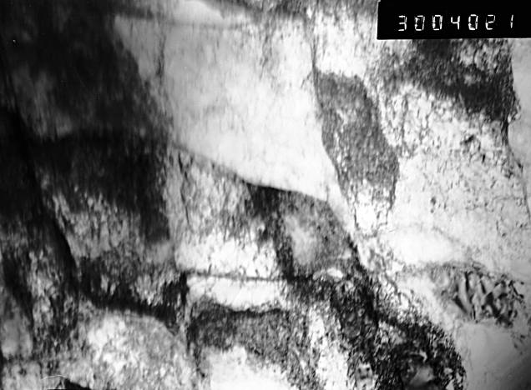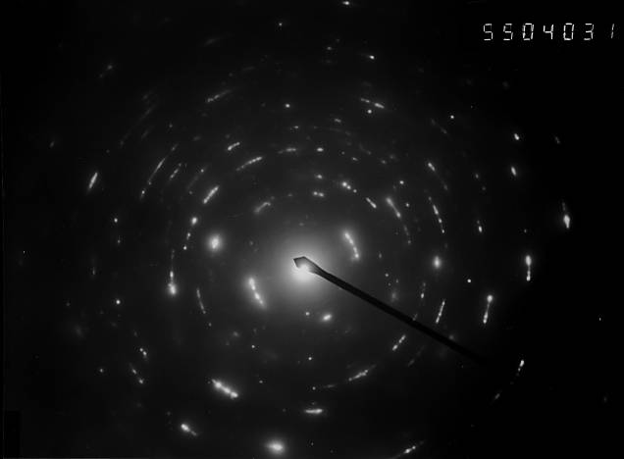
1мкм
Рис. 3. а – характерный образец ТЭМ-структуры в зоне вершины микротрещины; б – микродифракционная картина
Выводы

1. Впервые исследовано влияние импульсных подгрузок на деформирование и разрушение листовой нержавеющей стали в зоне концентраторов напряжений.
2. Показано, что в зависимости от интенсивности импульса воздействия деформационные способности стали в зоне концентратора напряжений могут резко снижаться (в данных опытах приблизительно в 2 раза).
3. Установлено влияние импульсных подгрузок на повышение трещиностойкости листовой нержавеющей стали. С использованием метода ТЭМ подтверждено, что данный факт связан с образованием диссипативных структур в зоне вершины трещины, которые являются дополнительной преградой при росте макротрещины.

Литература

- Чаусов Н.Г., Засимчук Е.Э., Маркашова Л.И., Вильдеман В.Э., Турчак Т.В., Пилипенко А.П., Параца В.Н. Особенности деформирования пластичных материалов при динамических неравновесных процессах // Заводская лаборатория. Диагностика материалов. – 2009 – 75. № 6. – С.52 – 59.
- Засимчук Е.Э., Маркашова Л.И., Турчак Т.В., Чаусов Н.Г., Пилипенко А.П., Параца В.Н. Особенности трансформации структуры пластичных материалов в процессе резких смен в режиме нагружения // Физическая мезомеханика. – 2009 – 12. № 2. – С.77 – 82.
- Вплив багаторазових змін в режимі навантаження на деформування пластичних матеріалів. Чаусов М.Г., Лучко Й.Й., Пилипенко А.П. та інш. / Механіка і фізика руйнування будівельних матеріалів і конструкцій. Збірник наукових праць. Львів. Каменяр. 2009, вип. 8. - С. 289-298.
- Чаусов М.Г., Засимчук О.Е., Порохнюк К.М., Березін В.Б. Самоорганізація структури листового алюмінієвого сплаву при динамічних незрівноважених процесах // Вісник Тернопільського державного технічного університету імені Івана Пулюя. – 2009. – № 4. – С. 67 – 73.
- Лебедев А.А., Чаусов Н.Г. Новые методы оценки деградации механических свойств металла конструкций в процессе наработки. – Киев: Изд-во ИПП НАН Украины, 2004. – 133с.
- Чаусов Н.Г. Полная диаграмма деформирования как источник информации о кинетике накопления повреждений и трещиностойкости материалов // Заводская лаборатория. Диагностика материалов. – 2004 – 70. № 7. – С.42 – 49.

